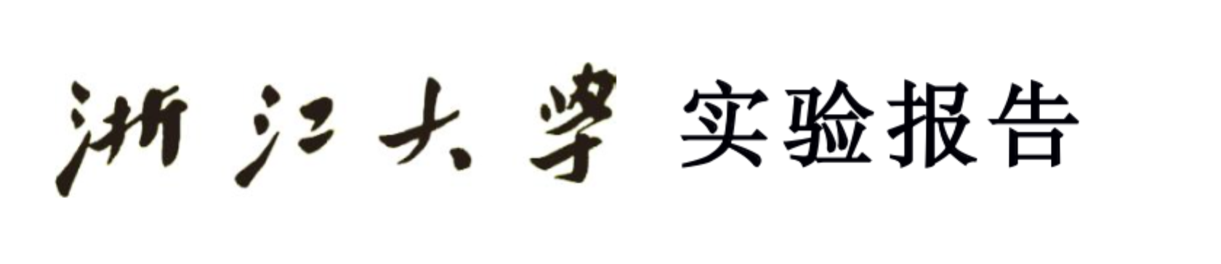

课程名称：Java应用技术 指导老师：翁恺 学生姓名：尹嘉权

实验名称：SpreadSheet 实验类型：编程实现 学生学号：3120000419

1. 实验目的和要求

目的：

使用Java GUI来实现一个基本的CSV编辑器，了解和熟悉JTable，TableModel的使用。

要求：

写一个GUI程序，能打开和保存.csv文件，能以表格的形式显示.csv的数据，并且能修改每个单元的值。

1. 实验内容和原理

内容：

写一个GUI程序，能打开和保存.csv文件，能以表格的形式显示.csv的数据，并且能修改每个单元的值。

最后提交jar文件和源码。

原理：

对整个GUI进行划分，先用BorderLayout来填充整个GUI，其中把BorderLayout center部分设置为JScrollPane，south部分设置为FlowLayout；然后JScrollPane对应设置为JTable，FlowLayout即设置为两个按钮，把FlowLayout类型设置为center。

然后对两个按钮进行监听，如果open被按下，则打开对应的文件，用String类的split来分割”,” 把第一行设置为DefaultTableModel的ColumnIdentifiers，之后用Object[]来读取每一行数据，加入到DefaultTableModel中；

如果save被按下，则创建对应的文件，用getColumnName和getValueAt的方法来进行输出，注意换行即可。

在使用open和save的时候注意使用异常机制来处理文件无法被找到和输入输出等异常。

1. 主要仪器设备

MacBook Pro, MacOSX 10.10, 2.6GHz Intel Core i5, 8G RAM

JSE: JavaSE-1.8

JDK: oracle-java8-jdk

1. 操作方法和实验步骤

先分析题目和整个程序架构，具体分析可以看第二部分的原理，然后打开Eclipse建立相对应的工程文件，输入代码，进行调试运行之后导出jar文件即可。

具体的代码可以参见/src文件夹下的各个.java文件。

1. 实验数据记录和处理

基本的界面如下：

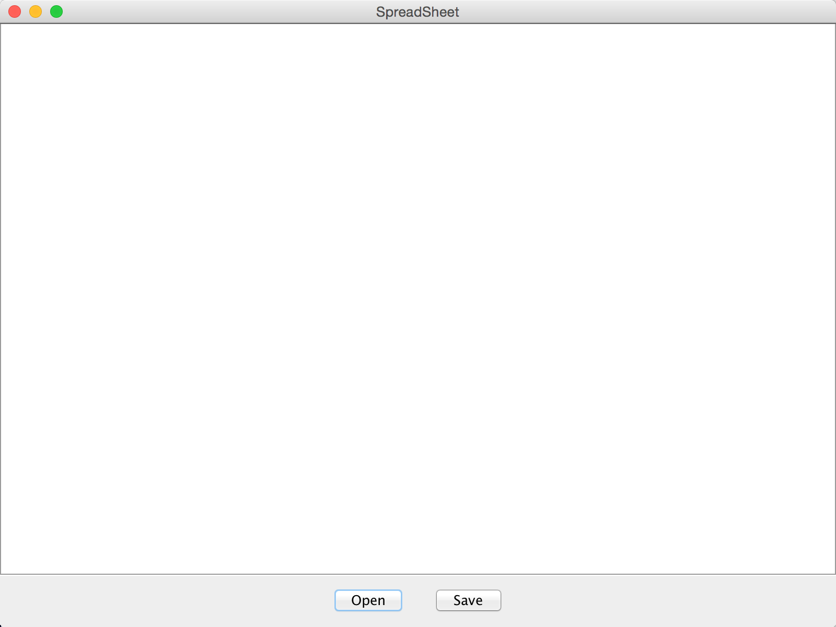

点击Open，找到相对应的csv文件打开：

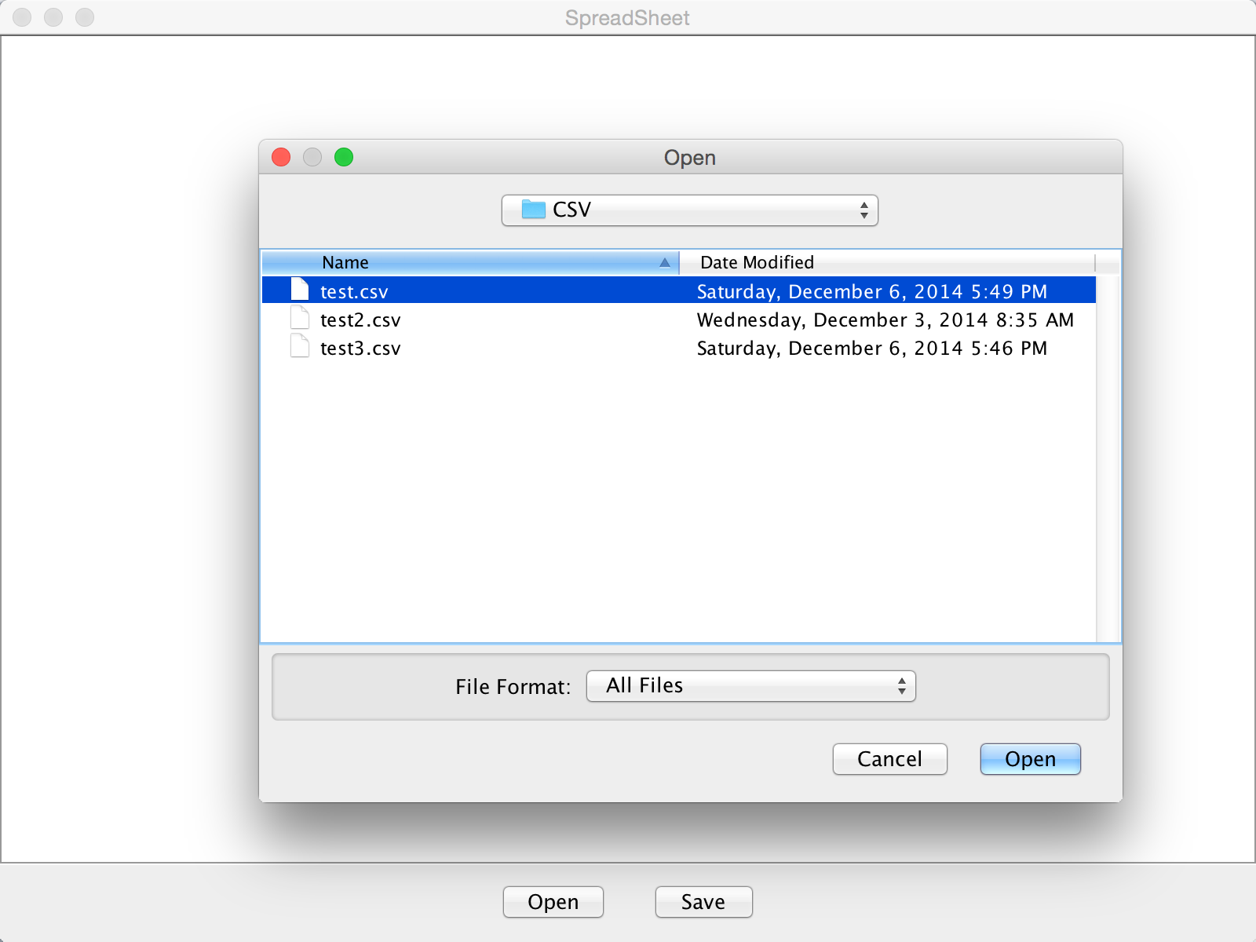

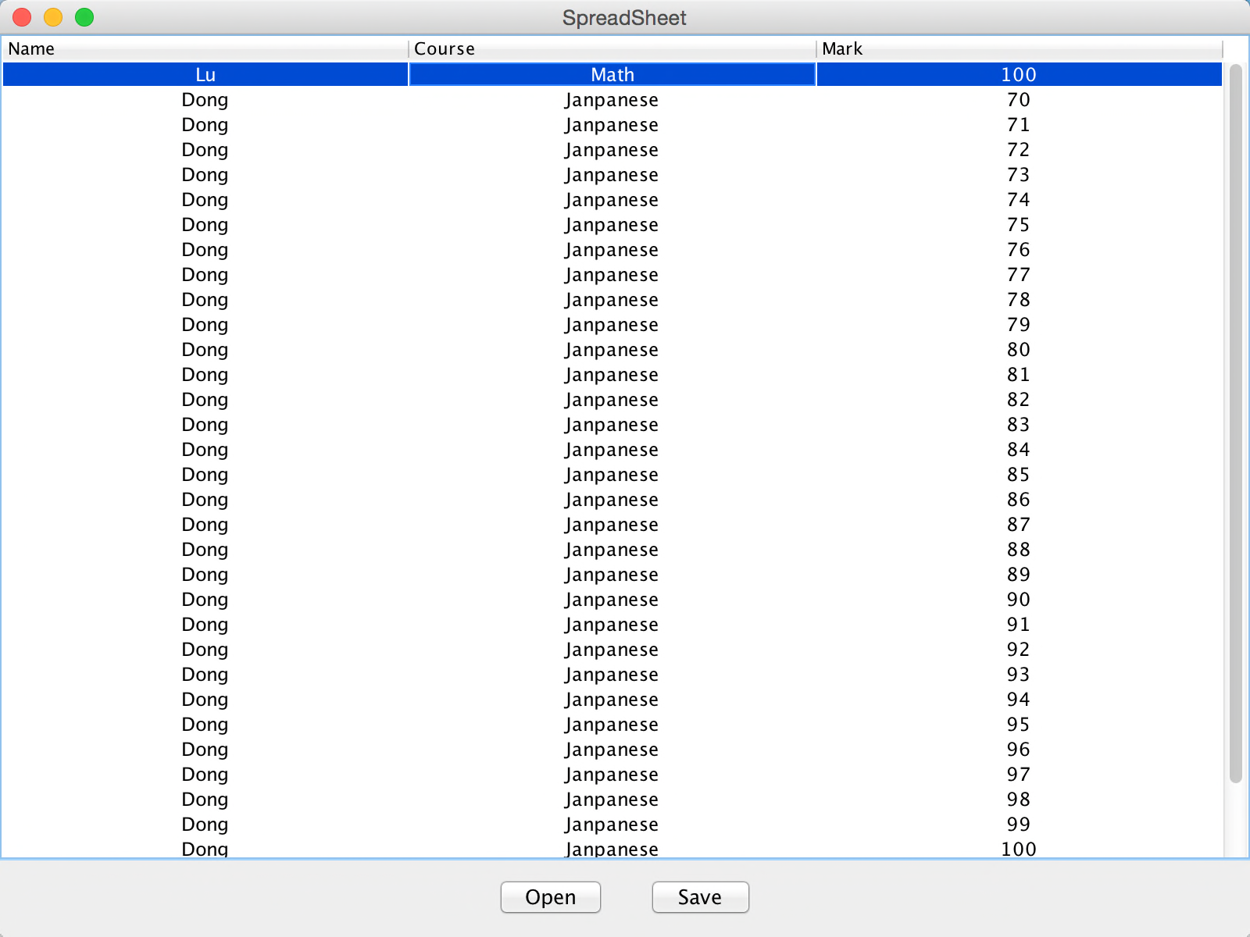

点击表格中其中一个值，修改其内容：

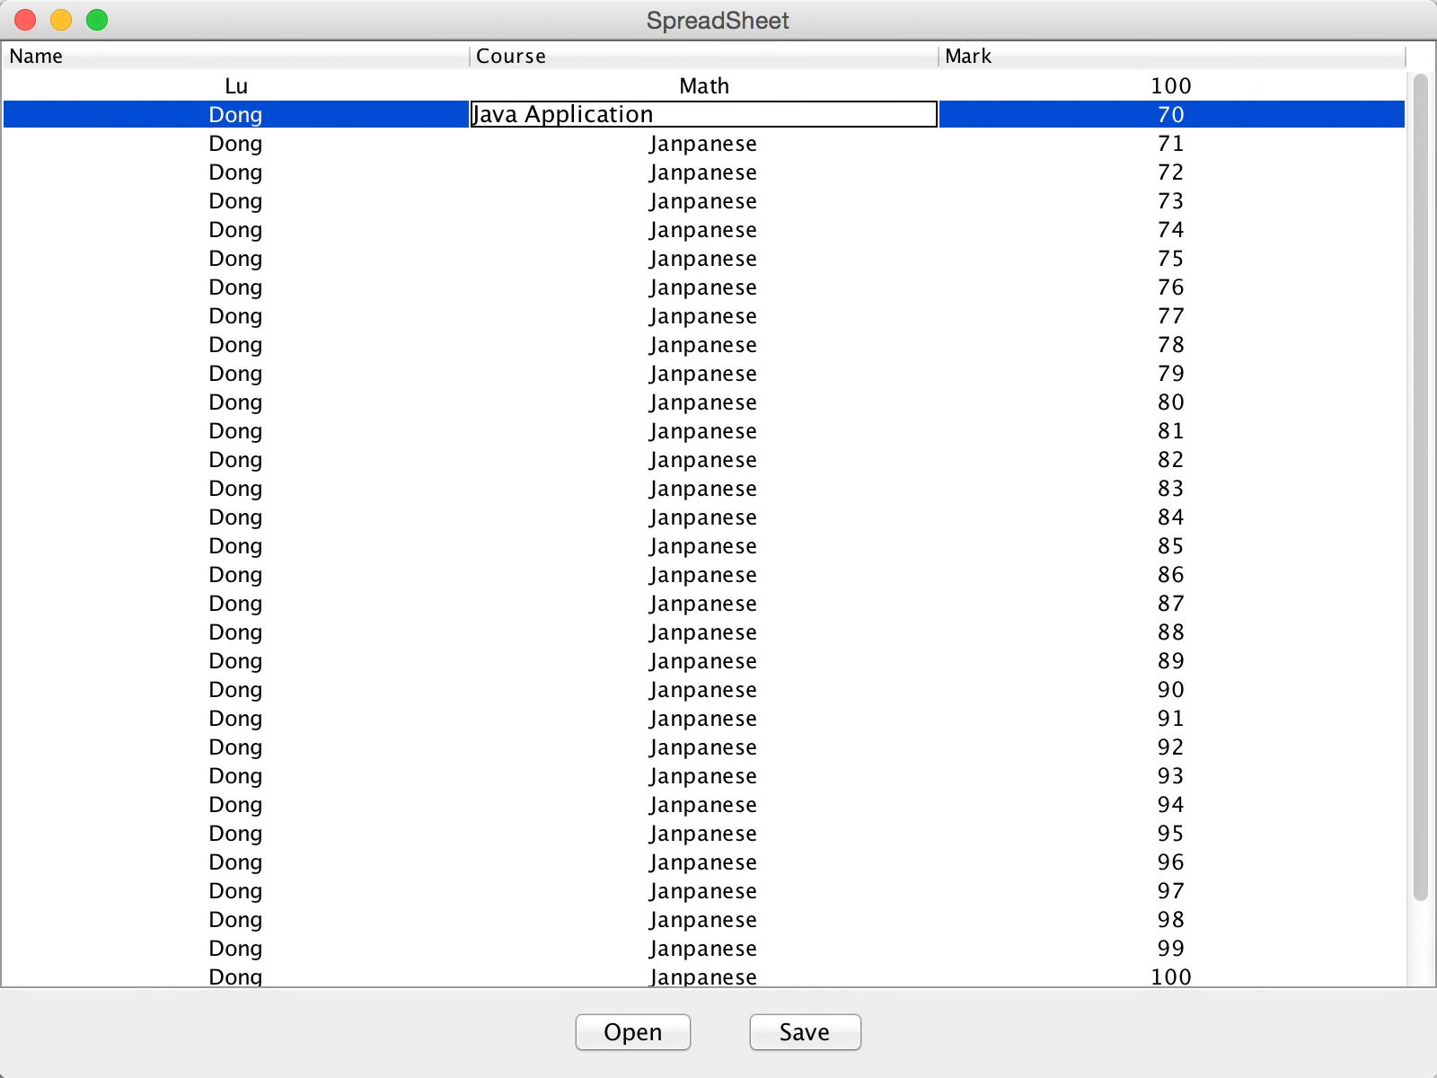

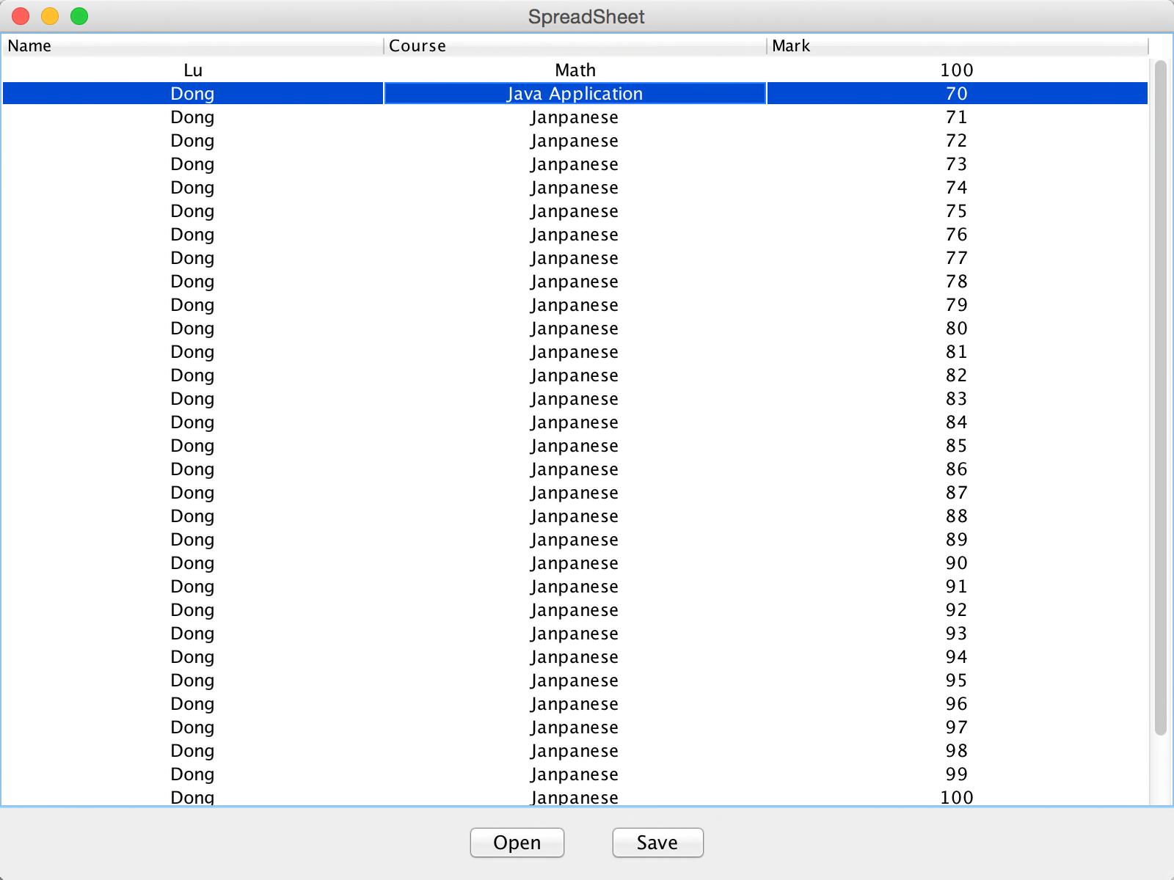

保存文件，选择文件名为test4.csv （如果选中test.csv则会覆盖原来的文件）

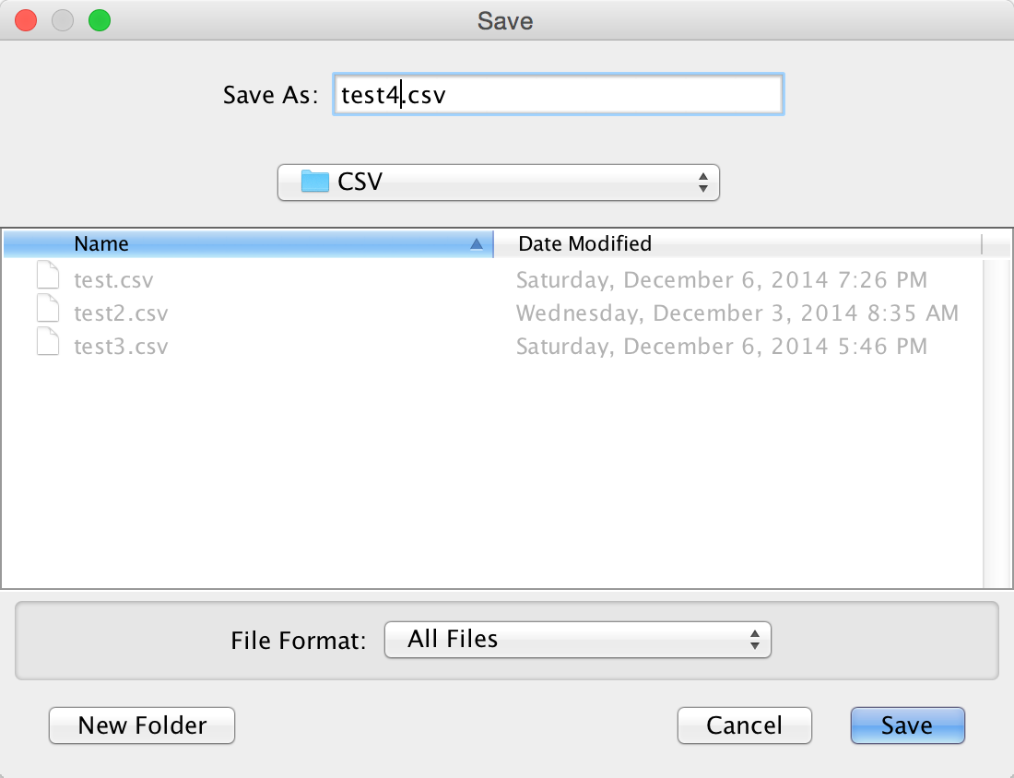

本地用Excel打开test4.csv，查看修改结果：

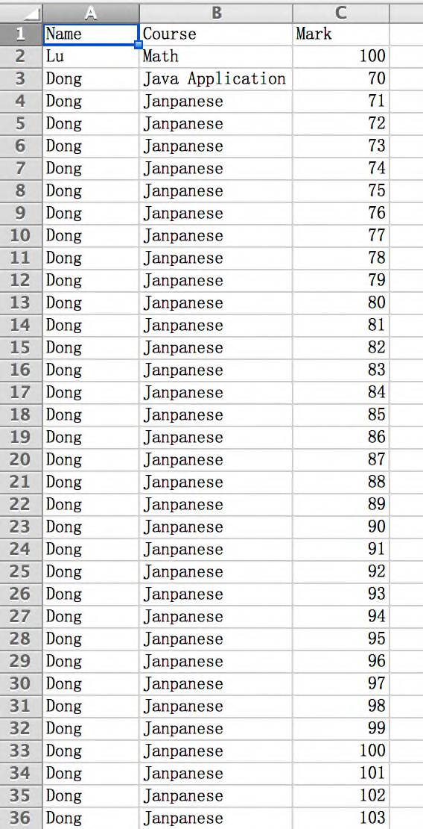结果正确

1. 实验结果与分析

实验输出正确。

1. 讨论心得

在这次实验中，让我了解了Java GUI的编程方法，学会了JTable、TableModel和基本Layout的使用，同时加入文件异常机制来判断读写文件时是否有bug，能有效避免函数退栈时出现的错误。